Отчёт по лабораторной работе №5

Управление системными службами

Эзиз Хатамов

Содержание

# 1 Цель работы

Получить навыки управления системными службами операционной системы посредством systemd.

# 2 Отчёт по выполнению работы

## 2.1 Управление сервисами

1. Сначала были получены полномочия администратора с помощью команды su -.
2. Выполнена проверка статуса службы **Very Secure FTP (vsftpd)**.  
   Вывод показал, что сервис отсутствует в системе, так как он ещё не был установлен.

* 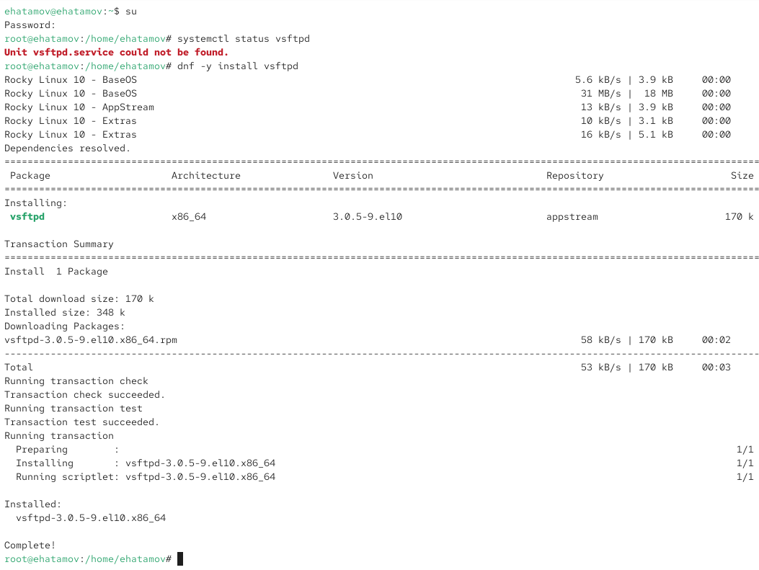
* Рис. 1: Проверка статуса vsftpd до установки

1. Установка службы **vsftpd** произведена с помощью пакетного менеджера dnf.  
   Процесс завершился успешно, и пакет был добавлен в систему.

* 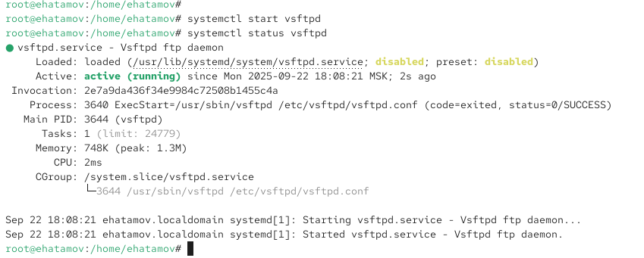
* Рис. 2: Установка vsftpd

1. Служба **vsftpd** была запущена.  
   Проверка статуса подтвердила, что сервис находится в состоянии **active (running)**, однако он не был добавлен в автозапуск.

* 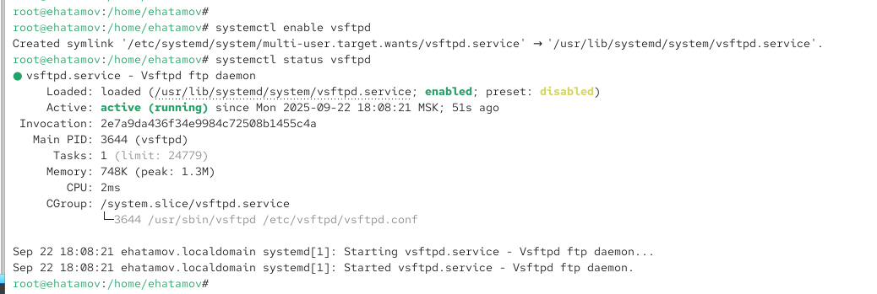
* Рис. 3: Запуск службы vsftpd

1. Далее сервис был включён в автозапуск.  
   Повторная проверка показала, что статус изменился на **enabled**.

* 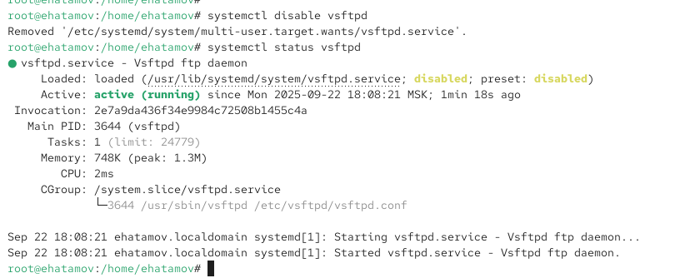
* Рис. 4: Добавление vsftpd в автозапуск

1. После выполнения команды отключения сервис был удалён из автозапуска.  
   Проверка подтвердила, что состояние вновь стало **disabled**, при этом сам сервис продолжал работать.

* 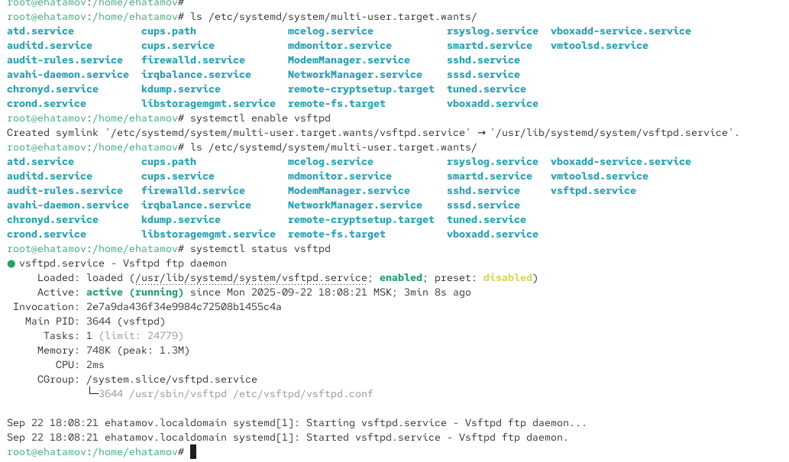
* Рис. 5: Удаление vsftpd из автозапуска

1. Отображён список символических ссылок, отвечающих за запуск сервисов.  
   В изначальном выводе ссылка на vsftpd.service отсутствовала. После повторного включения сервиса в автозапуск ссылка на соответствующий юнит была создана.

* 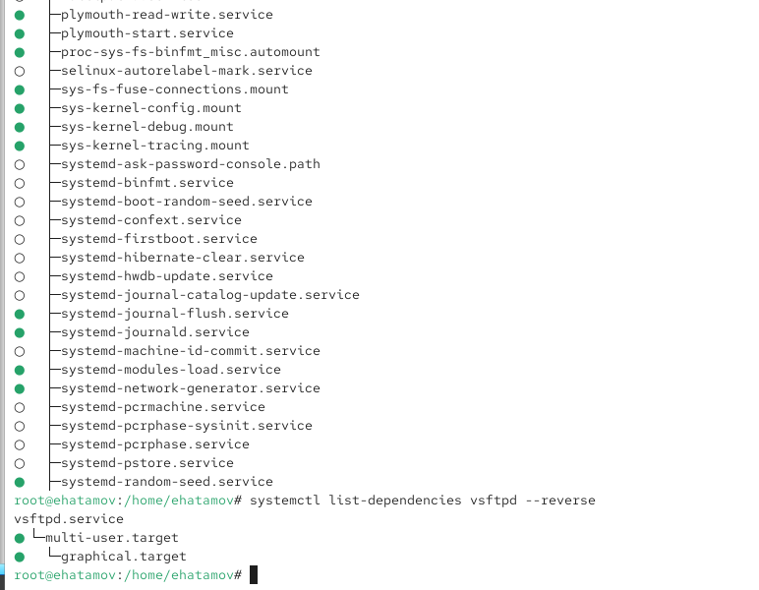
* Рис. 6: Символические ссылки сервисов и повторное включение vsftpd

1. Для анализа зависимостей юнита был выведен список сервисов, от которых зависит работа vsftpd, а также перечень юнитов, которые зависят от него.

* 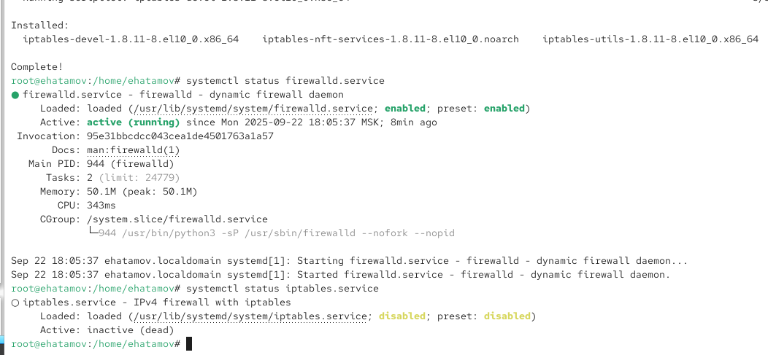
* Рис. 7: Просмотр зависимостей юнита vsftpd

## 2.2 Конфликты юнитов

1. Были получены полномочия администратора и установлены пакеты **iptables**.
2. Проверен статус служб **firewalld** и **iptables**.  
   В результате было установлено, что **firewalld** активен и включён, а **iptables** — неактивен.
3. Выполнена попытка запуска обеих служб.  
   При запуске **firewalld** сервис **iptables** оставался неактивным. После запуска **iptables** — наоборот, служба **firewalld** завершала работу. Это подтвердило наличие конфликта между юнитами.

* 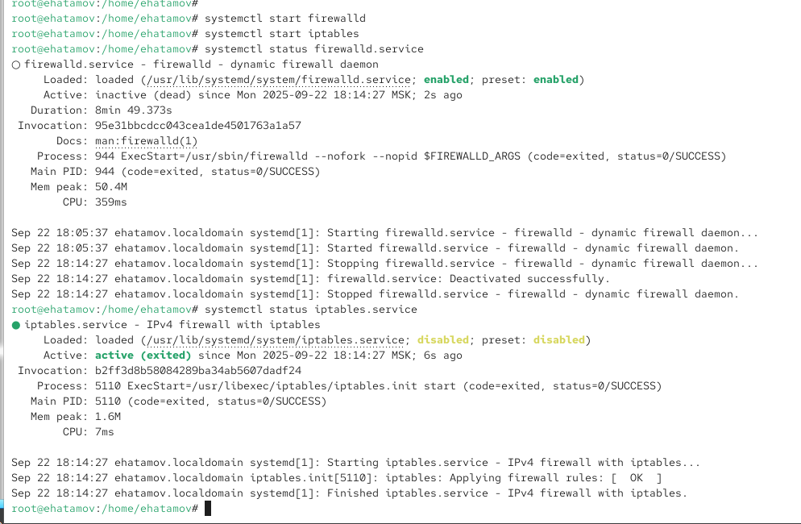
* Рис. 8: Запуск firewalld и iptables

1. Просмотрен конфигурационный файл юнита **firewalld**.  
   В нём указано, что сервис конфликтует с iptables.service, ip6tables.service, ebtables.service, ipset.service.

* 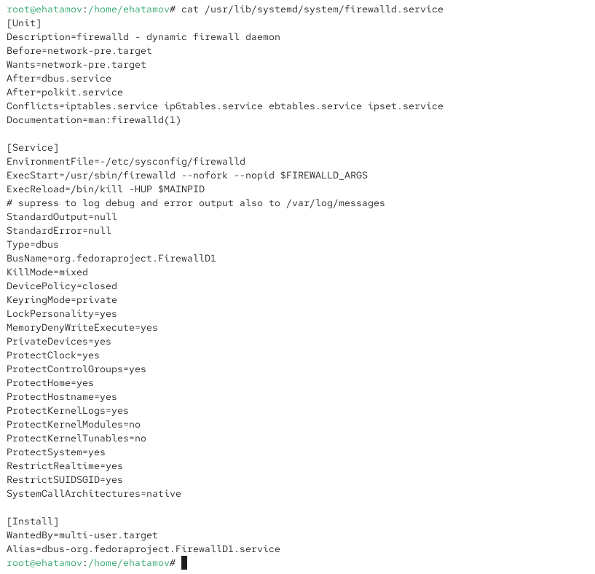
* Рис. 9: Файл юнита firewalld

1. Просмотрен конфигурационный файл юнита **iptables**.  
   В нём отсутствует явное указание конфликтующих служб.

* 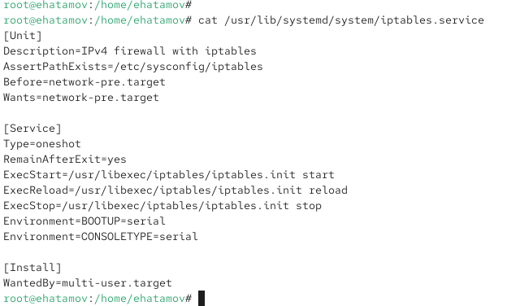
* Рис. 10: Файл юнита iptables

1. Служба **iptables** была остановлена, а затем запущен **firewalld**.  
   После этого выполнена команда systemctl mask iptables, которая создала символическую ссылку на /dev/null для файла /etc/systemd/system/iptables.service. Это действие сделало невозможным случайный запуск **iptables**.
2. При попытке запуска **iptables** система выдала сообщение об ошибке, указав, что юнит замаскирован и не может быть активирован. Аналогично, при попытке добавить сервис в автозапуск было выведено предупреждение о том, что юнит замаскирован.

* 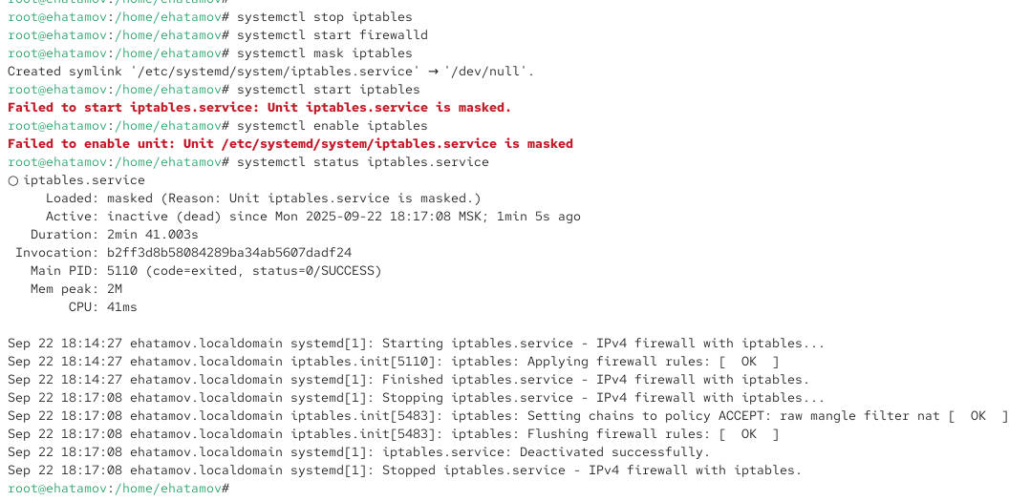
* Рис. 11: Замаскированный сервис iptables

## 2.3 Изолируемые цели

1. Были получены полномочия администратора. Затем выполнен переход в каталог /usr/lib/systemd/system и определён список целей, которые могут быть изолированы.  
   Результаты команды показали наличие строк AllowIsolate=yes у ряда целей, включая rescue.target, multi-user.target, graphical.target, reboot.target и другие.

* 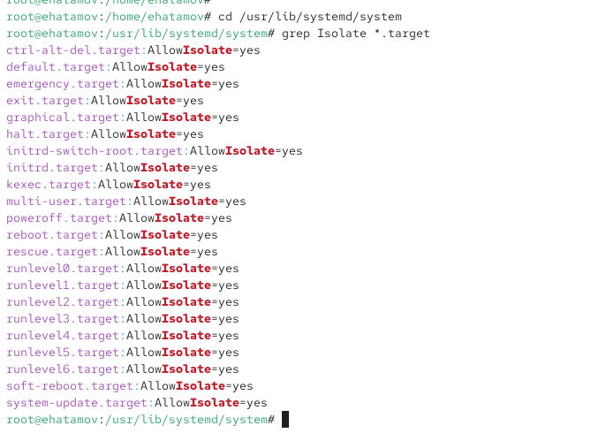
* Рис. 12: Список изолируемых целей

1. Система была переведена в режим восстановления с помощью изоляции цели rescue.target.  
   После выполнения команды система потребовала ввод пароля пользователя root для доступа в режим обслуживания.

* 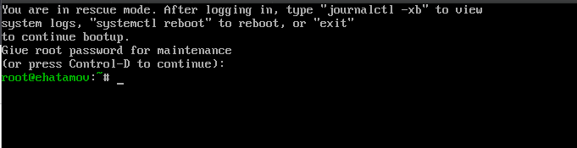
* Рис. 13: Переход в режим восстановления

1. Для перезапуска системы была изолирована цель reboot.target. Это действие привело к перезагрузке ОС.

## 2.4 Цель по умолчанию

1. Выведена текущая цель, установленная по умолчанию.  
   По умолчанию системой использовалась цель graphical.target.

* 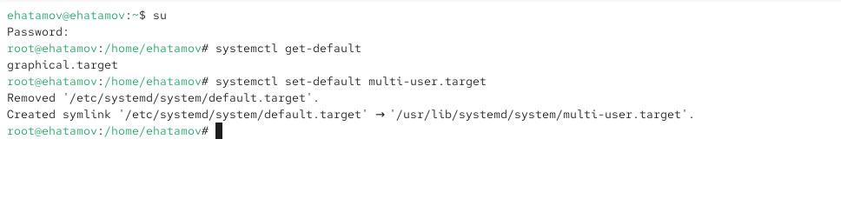
* Рис. 14: Проверка цели по умолчанию

1. Цель по умолчанию была изменена на multi-user.target.  
   После перезагрузки система загрузилась в текстовом режиме.
2. Для возврата графического режима в качестве цели по умолчанию снова была установлена цель graphical.target.  
   После очередной перезагрузки система загрузилась в графическом режиме.

* 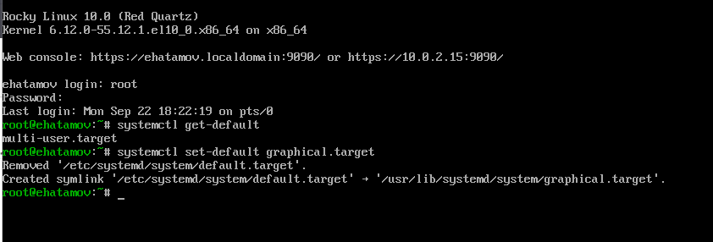
* Рис. 15: Установка графического режима по умолчанию

# 3 Контрольные вопросы

1. **Что такое юнит (unit)? Приведите примеры.**
   * Юнит — это объект управления в systemd, описывающий, как должен запускаться, останавливаться и управляться ресурс.
   * Примеры:
     + service (службы, например sshd.service)
     + target (цели, например multi-user.target)
     + mount (точки монтирования, например home.mount)
     + timer (таймеры, например logrotate.timer)
2. **Какая команда позволяет убедиться, что цель больше не входит в список автоматического запуска при загрузке системы?**
   * systemctl disable <имя_юнита> — отключает юнит из автозапуска.
   * Для проверки: systemctl is-enabled <имя_юнита> — если юнит отключён, будет показано *disabled*.
3. **Какую команду вы должны использовать для отображения всех сервисных юнитов, которые в настоящее время загружены?**
   * systemctl list-units --type=service
4. **Как создать потребность (wants) в сервисе?**
   * systemctl enable <имя_сервиса> — создаёт символическую ссылку в каталоге wants/.
   * Пример: systemctl enable vsftpd — добавляет службу **vsftpd** в автозапуск.
5. **Как переключить текущее состояние на цель восстановления (rescue target)?**
   * systemctl isolate rescue.target
6. **Поясните причину получения сообщения о том, что цель не может быть изолирована.**
   * У некоторых целей в unit-файле отсутствует параметр AllowIsolate=yes.
   * Если он не задан, systemd не разрешает перевод системы в изоляцию этой цели.
7. **Вы хотите отключить службу systemd, но, прежде чем сделать это, вы хотите узнать, какие другие юниты зависят от этой службы. Какую команду вы бы использовали?**
   * systemctl list-dependencies <имя_юнита> --reverse
   * Она показывает все юниты, которые зависят от указанного.

# 4 Заключение

В ходе работы были рассмотрены изолируемые цели и цели по умолчанию в системе **systemd**.  
Были изучены способы переключения режимов работы системы (rescue, multi-user, graphical, reboot), проверка доступных для изоляции целей, а также методы изменения цели, используемой при загрузке системы.  
Закреплены навыки управления целями systemd, что позволяет гибко настраивать режим работы операционной системы в зависимости от потребностей.